Уполномоченный по правам ребенка в Чувашской Республике –
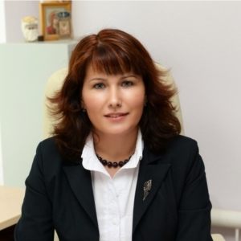
Фёдорова Алевтина Николаевна

Контактная информация: 428004, г. Чебоксары, Московский проспект, д. 3
Телефон организации (Приемная): (8352) 58-33-70
E-Mail: ombudsman@cap.ru

Личный прием граждан Уполномоченным по правам ребёнка в Чувашской Республике проводится каждый вторник по адресу: г.Чебоксары, Московский проспект, д.3.
Время приема: с 13.30 до 16.30 ч.
Телефон для записи (8352) 58-33-70
В соответствии с распоряжением Уполномоченного по правам ребенка в Чувашской Республике от 30.12.2021 № общественными помощниками Уполномоченного по правами ребенка в Чувашской Республике в городе Новочебоксарск утверждены:

Вавилова Вера Александровна,  педагог, психолог | Пашковская Ольга Павловна,  педагог, педагог - психолог
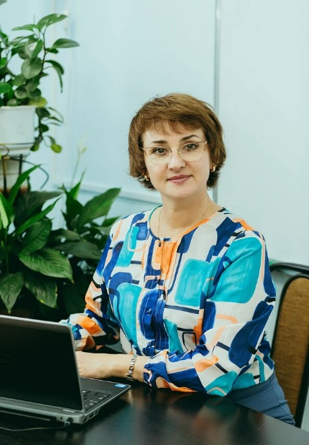 | 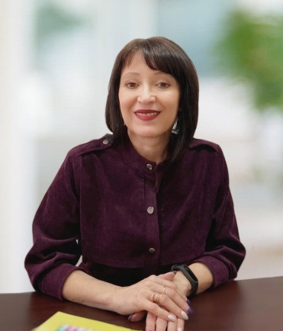
Общественные помощники Уполномоченного по правам ребенка в Чувашской Республике ведут прием граждан в 1 вторник каждого месяца по адресу:
г. Новочебоксарск, улица Коммунистическая, дом 2 кабинет 106 (МБУ «Центр мониторинга образования города Новочебоксарска).
Время приема: с 18-00 до 19-00 ч.
Телефон для записи (8352) 73 01 30, (8352) 73-88-76
E-Mail общественных помощников: nchk_deti@mail.ru;
Письменные обращения можно оставлять в почтовом ящике на входе в здание.

